МИНИСТЕРСТВО ОБРАЗОВАНИЯ И НАУКИ РОССИЙСКОЙ ФЕДЕРАЦИИ
Федеральное государственное бюджетное образовательное учреждение
высшего профессионального образования
«Магнитогорский государственный технический университет им. Г.И. Носова»

ХУДОЖЕСТВЕННАЯ КЕРАМИКА
Программа для студентов, обучающихся по специальности «Художественный металл»

Магнитогорск 2015

Содержание
Введение
Цели освоения дисциплины
Место дисциплины в структуре образовательной программы подготовки бакалавра
Компетенции обучающегося, формируемые в результате освоения дисциплины и планируемые результаты обучения
Структура и содержание дисциплины
Образовательные и информационные технологии
Учебно-методическое обеспечение самостоятельной работы студентов
Оценочные средства для проведения промежуточной аттестации
Учебно-методическое и информационное обеспечение дисциплины
Программное обеспечение и Интернет-ресурсы
Материально-техническое обеспечение дисциплины
Список литературы

Введение
Великие мастера живописи, скульптуры, графики: М.А. Врубель, К. С. Малевич, Сальвадор Дали, В.А. Ватагин и многие другие, использовали возможности керамики в своей творческой деятельности. Творческий опыт современных художников керамистов описывает В.А. Малолетков. Керамическое искусство развивается, совершенствуется технология, интерес художников к нетленному материалу остается устойчивым.
Материалы стали доступнее, оборудование компактнее, мобильнее, ассортимент шире. Многие могут оснастить мастерскую всем необходимым для изготовления керамики любой сложности.
Учебный план подготовки бакалавров по направлению Декоративно-прикладное искусство и народные промыслы, профилю Художественный металл, включает в вариативной части дисциплину по выбору «Художественная керамика». Студенты в рамках своего профиля осваивают технологию художественной керамики, расширяя знания, умения и навыки для творческой самореализации.
Программа построена таким образом, чтобы за короткий курс – 2семестра студенты познакомились с главными принципами технологической цепочки изготовления художественной керамики, освоили доступные приемы формования и декорирования изделий из легкоплавких глин, узнали и реализовали возможности сочетания материалов керамики и металла. Задания построены по принципу от простого к сложному.

Цели освоения дисциплины
Целями освоения дисциплины «художественная керамика» являются:
формирование профессиональных компетенций; подготовка специалистов, владеющих не только знаниями в области художественного металла, но и специалистов использующих средства художественной керамики в своей дальнейшей проектной и художественной деятельности.
Место дисциплины в структуре образовательной программы подготовки бакалавра
Дисциплина «Художественная керамика» входит в вариативную часть (дисциплины по выбору Б3.В.ДВ.1) базового цикла образовательной программы по направлению подготовки 072600.68 Декоративно-прикладное искусство и народные промыслы.
Для изучения дисциплины необходимы знания (умения, навыки), сформированные в результате изучения дисциплин: «Академическая скульптура, пластическое моделирование», «Композиция».
Знания (умения, навыки), полученные при изучении данной дисциплины будут необходимы для следующих дисциплин: «Проектирование», «Компьютерное проектирование изделий ДПИ».
Компетенции обучающегося, формируемые в результате освоения дисциплины и планируемые результаты обучения
Дисциплина «Художественная керамика» формирует следующие общекультурные и профессиональные компетенции:
ОК-12 - осознает значение гуманистических ценностей для сохранения и развития современной цивилизации; готов принять нравственные обязанности по отношению к окружающей природе, обществу, другим людям и самому себе;
ПК-2 - способен к определению целей, отбору содержания, организации проектной работы; синтезированию набора возможных решений задачи или подходов к выполнению проекта; готов к разработке проектных идей, основанных на творческом подходе к поставленным задачам; созданию комплексных функциональных и композиционных решений;
ПК-3 - обладает знаниями и конкретными представлениями об основах художественно-промышленного производства; знаком с основными экономическими расчетамихудожественного проекта; способен к работе в коллективе, постановке профессиональных задач и принятию мер по их решению, способен нести ответственность за качество продукции.
В результате освоения дисциплины обучающийся должен:
Знать:
– Знать основную технологическую цепочку производства художественной керамики (приготовление массы, формование, декорирование, работа с красителями, сушка, обжиг);
– Знать материалы, инструменты необходимые для изготовления художественной керамики в условиях малого частного предприятия, мастерской.
Уметь:
– Синтезировать и применять на практике знания, полученные на дисциплинах «Композиция», «Академическая скульптура и пластическое моделирование» необходимые для работы;
– Уметь разрабатывать проектные идеи, основываясь на творческом подходе к поставленной задаче.
Владеть навыками:
– Владеть всеми изученными и доступными, в условиях мастерской, способами формования и декорирования керамических изделий;
– Стремится к саморазвитию, повышению своей квалификации и мастерства.
Структура и содержание дисциплины
Общая трудоемкость дисциплины составляет 5 единиц 180 часов:
– аудиторная работа – 118 часов;
– самостоятельная работа – 62 часов.

Раздел/ тема  дисциплины | Семестр | Виды учебной работы,  включая самостоятельную работу студентов и  трудоемкость (в часах)¹ |  |  |  | Формы текущего и  промежуточного  контроля успеваемости
 |  | лекции | лаборат.  занятия | практич. занятия | самост.  раб.
1. Раздел
1.1. Тема: Изготовление объемных изделий ручными способами формования из жгутов, пласта. | 5 |  |  | 42 | 18
1.2. Тема: Декорирование изделий из глины (рельефное декорирование, ангобирование, глазурование). | 5 |  |  | 30 | 18
Итого по разделу |  |  |  | 72 | 36
2. Раздел
2.1. Тема: Гипсомодельное дело в керамике. | 6 |  |  | 26 | 16 | Формы текущего контроля успеваемости
2.2. Тема: Изготовление с помощью гипсовой формы изделий из глины. | 6 |  |  | 20 | 10 | Формы текущего контроля успеваемости
Итого по разделу |  |  |  | 46 | 26
Итого по дисциплине |  |  |  | 118 | 62 | Промежуточный контроль (зачет с оценкой)

Образовательные и информационные технологии
Рабочий учебный план подготовки бакалавров не предусматривает по дисциплине «Художественная керамика» интерактивные методы организации обучения. Мы используем информационно-коммуникационные технологии, позволяющие бакалаврам, пользоваться различными программами визуализации проектов и сбора информации.

Учебно-методическое обеспечение самостоятельной работы студентов
Раздел/ тема  дисциплины | Вид самостоятельной  работы | Кол-во  часов | Формы контроля
1. Раздел
1.1. Тема: Изготовление объемных изделий ручными способами формования из жгутов, пласта. | - подготовка материала к работе  - изучение иллюстративного материала и работа над эскизами | 18 | - домашнее задание (предоставление эскизов)
1.2. Тема: Декорирование изделий из глины (рельефное декорирование, ангобирование, глазурование). | - изучение иллюстративного материала и работа над эскизами  - подготовка материала к работе  - оформление работ | 18 | - домашнее задание (предоставление эскизов)
Итого по разделу |  | 36
2. Раздел
2.1. Тема: Гипсомодельное дело в керамике. | - подготовка материала к работе | 16 | - домашнее задание (предоставление эскизов)
2.2. Тема: Изготовление с помощью гипсовой формы изделий из глины. | - изучение иллюстративного материала и работа над эскизами | 10 | - домашнее задание (предоставление эскизов)
Итого по разделу |  | 26
Итого по дисциплине |  | 62 | Промежуточный контроль (Зачет с оценкой)

Оценочные средства для проведения промежуточной аттестации
Методические рекомендации для подготовки к зачету:
В шестом семестре по дисциплине «Художественная керамика» предусмотрен зачет с оценкой.
В соответствии с программой учебной дисциплины «Художественная керамика» определяются следующие условия:
– объем практической работы, которую должен выполнить бакалавр за два семестра;
– учебно-творческие задачи задания;
– художественный материал;
– формат.
Зачет проводится в виде просмотра
Художественный просмотр призван определять:
- качество освоения и понимания учебной программы бакалаврами, на основе выполнения вышеперечисленных условий;
– самые лучшие работы бакалавров, которые отбираются в методические фонды кафедр, а также на выставки;
– проблемы рабочей программы, методики преподавания или организации учебного процесса, требующие корректировки.
На художественном просмотре бакалавры выставляют аудиторные работы по рассматриваемым дисциплинам. Рядом должна располагаться табличка, где указывается Ф.И.О. бакалавра, № группы, Ф.И.О. ведущих преподавателей.
На художественных просмотрах оценивание бакалаврских работ происходит методом экспертных оценок. В роли экспертов выступают преподаватели кафедры, к которым относится дисциплина, а также приглашенный представитель с художественных предприятий города. В комиссию входит лаборант, который фиксирует оценки, и собирает отобранные в фонд работы.
До просмотра (чаще на последнем занятии) в каждой группе ведущий преподаватель просматривает весь объем работы бакалавра за семестр, дает рекомендации по устранению недочетов, по оформлению работ.
Процедура просмотра выглядит следующим образом: ведущий преподаватель озвучивает объем задания и характеризует бакалавра. Предлагает оценку, согласно своему видению работы конкретного бакалавра, комиссия либо соглашается, либо оспаривает оценку путем голосования. Заведующий кафедрой имеет два голоса. Присутствующий в комиссии лаборант право голоса не имеет.
Художественные просмотры это форма контроля не только учебной деятельности бакалавра, но и деятельности преподавателя. Известно, что насколько грамотно поставлены преподавателем задачи, настолько правильно они будут понятны бакалаврам, а также грамотно выбранная методика преподавания является залогом успеха бакалавров. Если выявляются какие-то проблемы, то пути их устранения обсуждаются на заседании кафедры и корректируются или устраняются в рабочей программе.
Так как оценку ставит компетентная экспертная комиссия, оценка за художественный просмотр не пересматривается. В исключительных случаях зав. кафедрой может разрешить пересдачу одной оценки с целью повышения в период экзаменационной сессии. В случае успешной сдачи такому студенту может быть начислена стипендия.
Для студентов, которые не явились на просмотр или не выполнили требуемый объем работ, назначается день дополнительной сдачи. Для этого назначается комиссия, состоящая из трех и более человек, куда обязательно должен входит заведующий кафедрой и ведущий преподаватель.
Требования к студенческим работам, рассматриваемые на художественном просмотре:
– работы обязательно выставляются в законченном виде;
– работы подписываются - Ф.И.О. студента, № группы, специальность, год выполнения, Ф.И.О. ведущего преподавателя.
Критерии оценки (в соответствии с формируемыми компетенциями и планируемыми результатами обучения):
– оценка «отлично» ставится, если: выполнен весь объем семестрового задания; качество выполнения удовлетворяет предъявляемым требованиям по соответствующей дисциплине; убедительно представлены и реализованы цели задания по дисциплине.
– оценка «хорошо» ставится, если: выполнен весь объем семестрового задания; качество выполнения не полностью удовлетворяет предъявляемым требованиям по дисциплине; не достаточно убедительно представлены и реализованы цели задания по дисциплине.
– оценка «удовлетворительно» ставится, если: выполнен не весь объем семестрового задания; качество выполнения не полностью удовлетворяет предъявляемым требованиям по дисциплине; не достаточно убедительно представлены и реализованы цели задания по дисциплине.
– оценка «неудовлетворительно» ставится, если: выполнен не весь объем семестрового задания; качество выполнения не удовлетворяет предъявляемым требованиям по дисциплине; не представлены и не реализованы цели задания по дисциплине.
Учебно-методическое и информационное обеспечение дисциплины
а) Основная литература:
- Брайан Сентенс. Керамика (путеводитель по техникам мира). М., АСТ Астрель, 2005 -216стр. с ил.
- Джеки Эткин. Керамика для начинающих: Создание, декорирование и обжиг изделий из глины. /пер. с англ. Е. В. Петровой, Ю. В. Устиновой. М., АРТ-РОДНИК, 2006 -128 с.

б) Дополнительная литература
- Акунова Л.Ф., Крапивин В.А. Технология производства и декорирования художественных керамических изделий. - М., «Высш.шк.», 1984.
- Акунова Л.Ф., Приблуда С.З. Материаловедение и технология производства художественных керамических изделий. М., «Высш. шк.», 1979.
- Бурдейный М.А. Искусство керамики. – М.: Профиздат, 2009. – 104 с.: ил.
- Долорс. Рос. Керамика: Техника. Приёмы. Изделия./пер. с нем. Ю.О. Бем. - М., АСТ-ПРЕСС КНИГА, 2003 - 144с.: ил.
- Захаров А.И. Конструирование керамических изделий: РХТУ им. Д.И. Менделеева, М., 2004 – 196 с.
- Иллюстрированная энциклопедическая библиотека. Древний Восток: История. Философия. Религия. Искусство. /Под ред. В.Бутромеева. – М.- Рыбинск: Деконт +. 1996.
- Купер Ронда и Джефри. Шедевры искусства Китая. Минск, «Белфаксиздатгрупп», 1997.
- Лукич Г.Е. «Конструирование художественных изделий из керамики». М., «Высш.шк.», 1979.
- Маерова К., Дубинская К. «Русское народное прикладное искусство». М., «Русский язык», 1990.
- Миклашевский А.И. «Технология художественной керамики. Л., 1971.
- Персалл Рональд. Керамика и фарфор. Минск, «Белфаксиздатгрупп», 1997.
- Пруслина К.Н. «Русская керамика» М., «Наука», 1974.
- Пятьсот мастеров зарубежной классики: архитектура, живопись, графика, скульптура, декоративное искусство. Энциклопедия. М. – СПб.: БРЭ, 1996.

в) Методические указания:
- Художественная керамика. Способ лепки из пласта : методическое пособие для студ. высш. учеб. заведений. / сост. С.А. Латышева. – Магнитогорск : МаГУ, 2007. – 53с.
г) Программное обеспечение и Интернет-ресурсы:
- Лаборатория керамики [Электронный ресурс]. – Режим доступа: http://portalkeramiki.ru/
- Хорсс. Материалы и оборудование для художественной керамики [Электронный ресурс]. – Режим доступа: http://www.horss.ru/
- Керамистам.ру [Электронный ресурс]. – Режим доступа: http://www.ceramistam.ru/
- Гипсомодельное дело. [Электронный ресурс]. – Режим доступа: http://ceramicdesign.diary.ru/?tag=18297&from=0

9 Материально-техническое обеспечение дисциплины (модуля)
Материально-техническое обеспечение дисциплины включает:
Тип и название аудитории | Оснащение аудитории
Класс художественной керамики №25 | - Учебные столы.  - Компьютер.  - Шкаф для хранения керамических красок.  - Водопровод.  - Стеллажи для хранения работ.  - Сито для подготовки глины к работе, стеки, резаки, скалки, емкости для воды пластиковые, тазы пластиковые, ведра пластиковые, подставки для работ, турнетки, ткани х/б.  - Глина, шамот или кварцевый песок, глазури, оксиды. Сито для перетирания краски, линейки, кисти (щетина, белка, колонок), емкости для подготовки красок к работе и их хранения, гипсовые плиты для сушки изделий, резаки.  - Гипс для изготовления форм.
Печная | Печи для обжига керамических изделий

Приложение
Изготовление объемных изделий ручными способами формования из жгутов, пласта
Декорирование изделий из глины (рельефное декорирование, ангобирование, глазурование)
Работы студентов

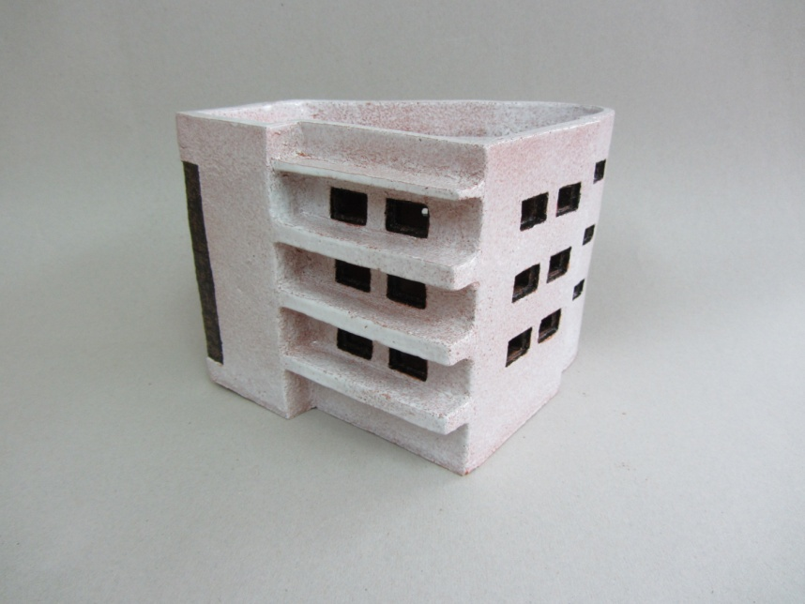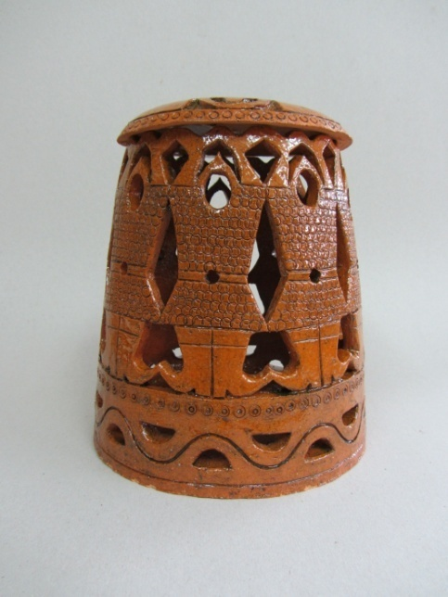
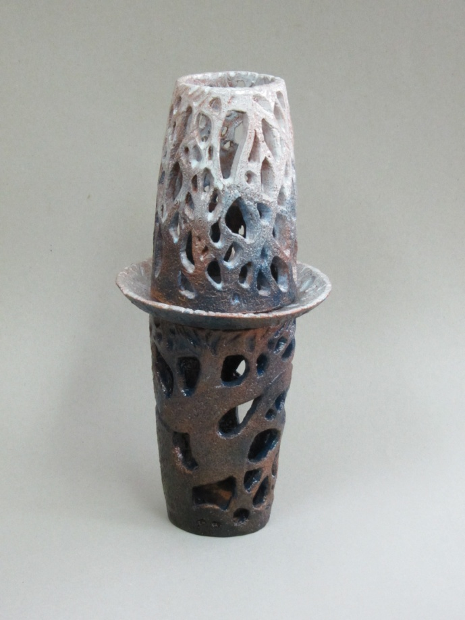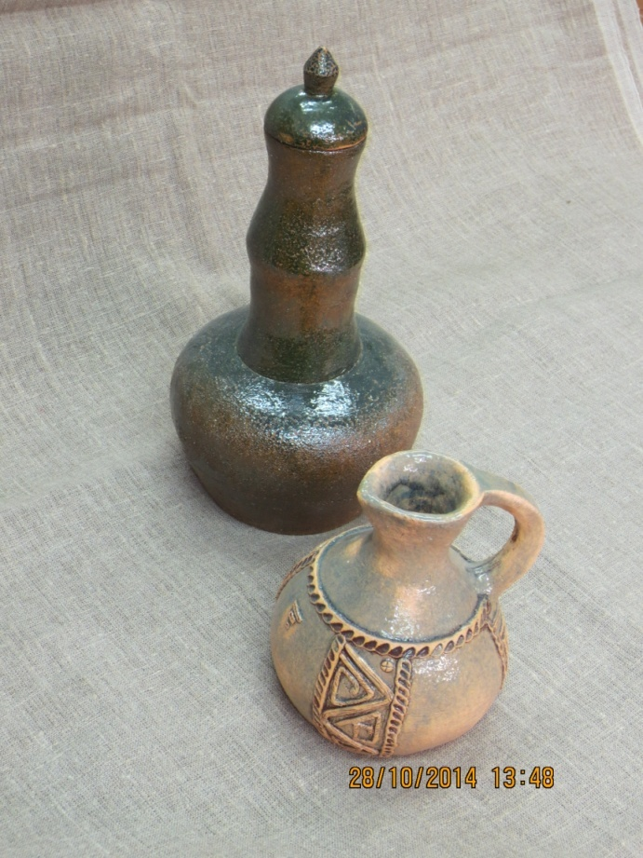

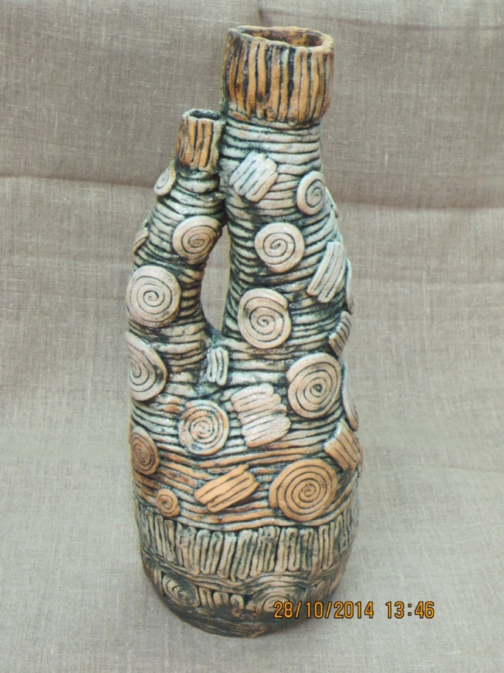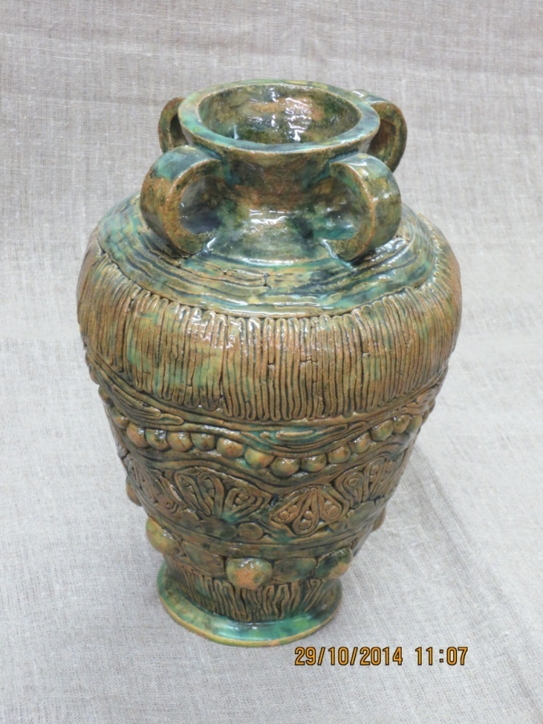
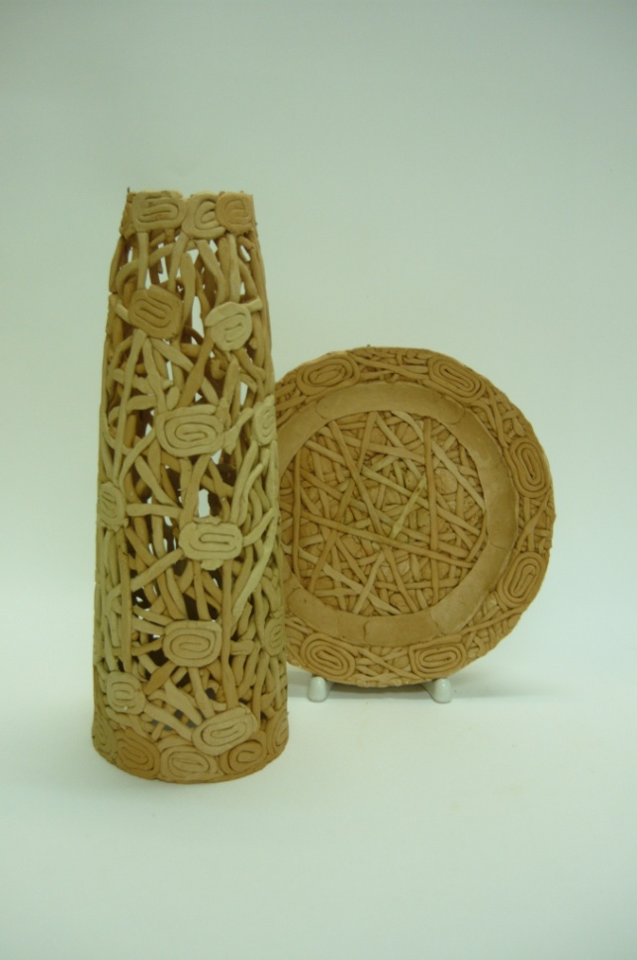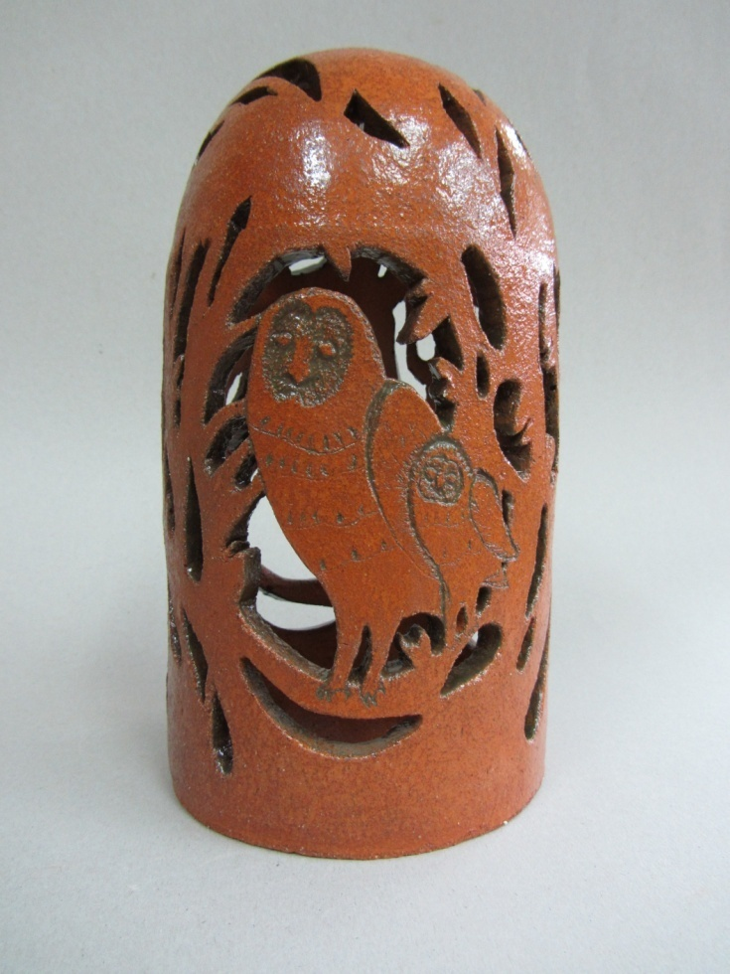

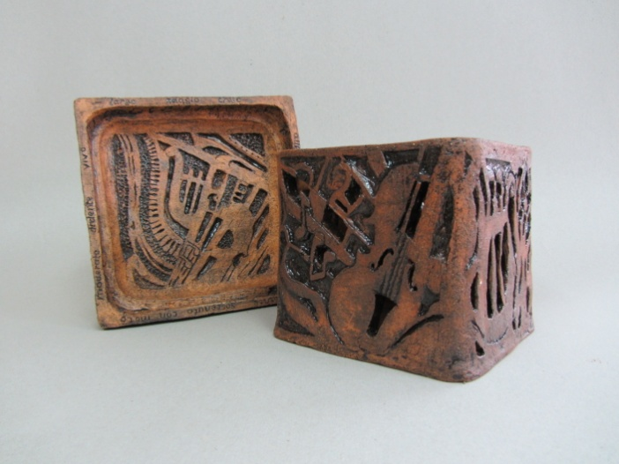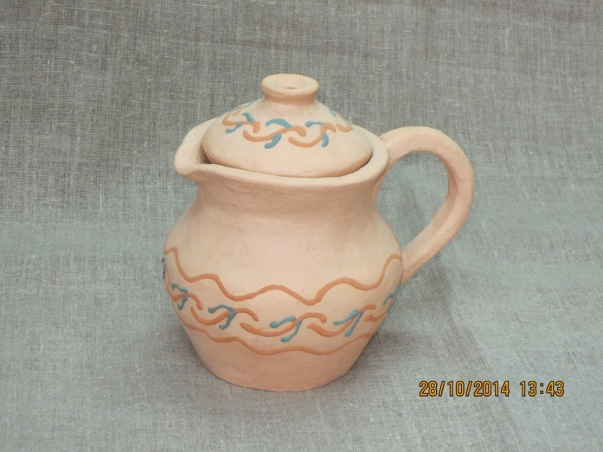
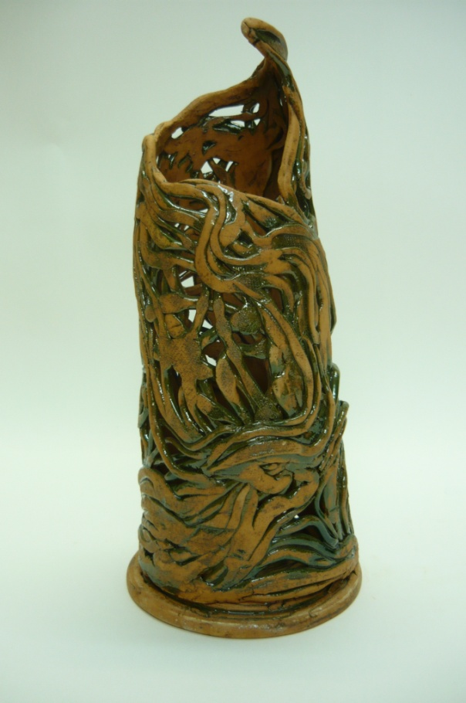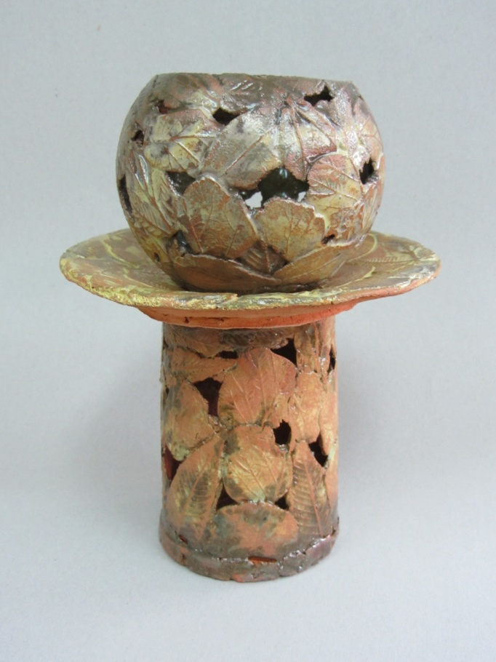
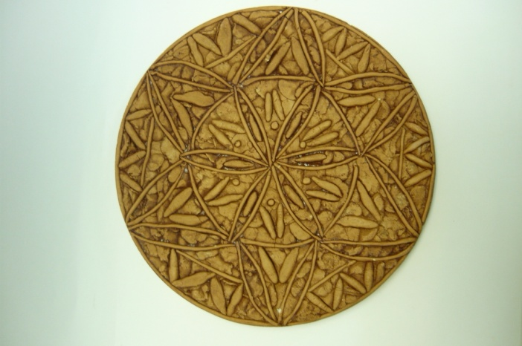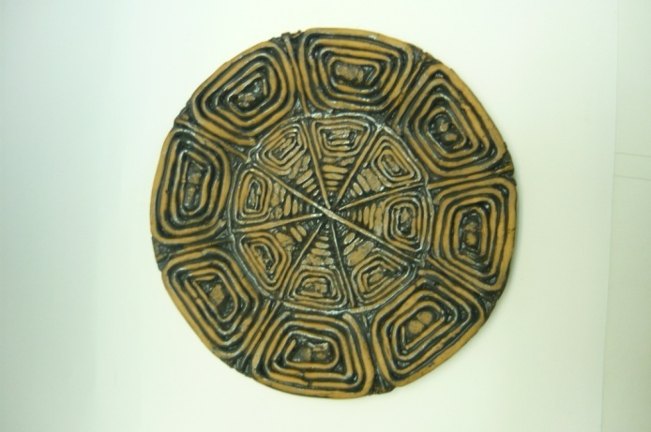

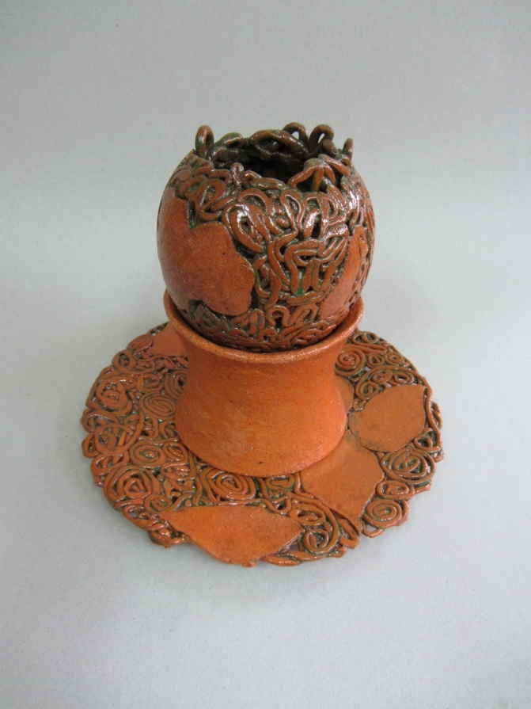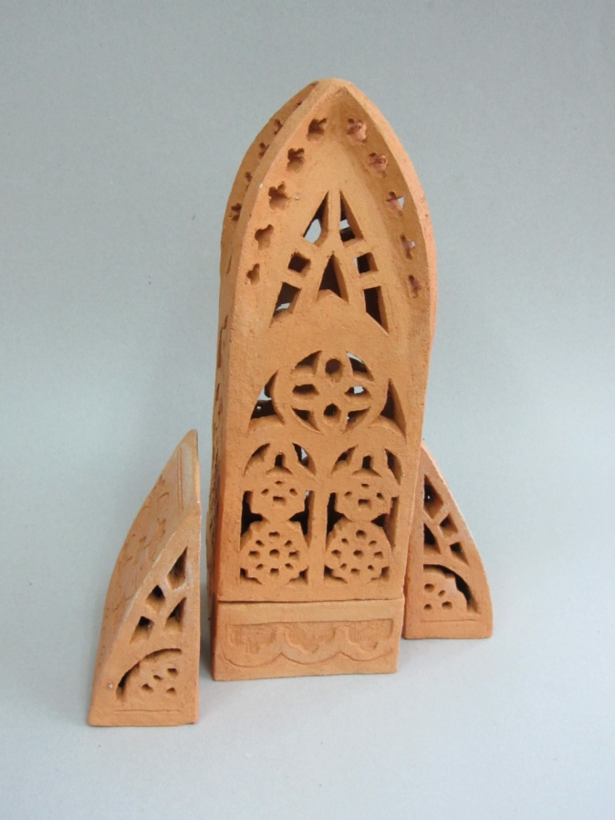

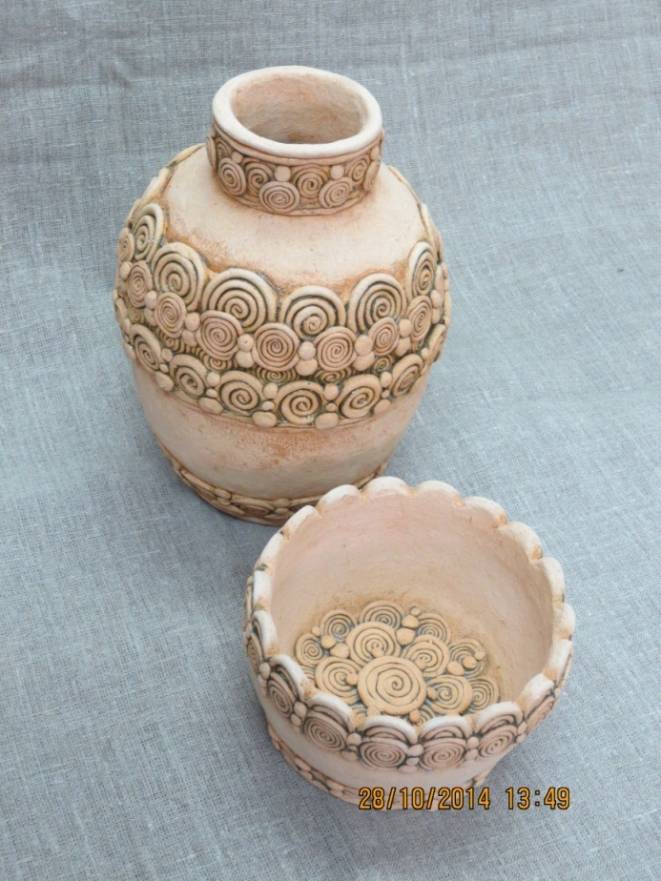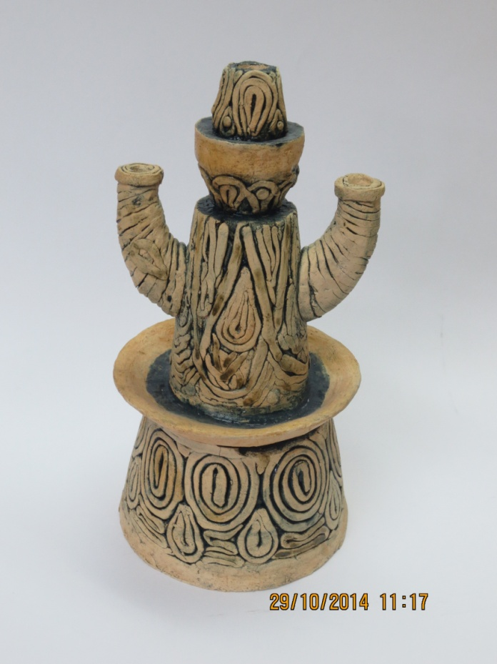

Изготовление с помощью гипсовой формы изделий из глины
Сочетание художественного металла и керамики
Работы студентов
